中南民族大学

综合实验报告

学院: 计算机科学学院

专业: 计算机科学与技术 年级:2020

姓名学号: 马 悦 202021091205
唐心怡202021091180
杨俊英202021091178

题目: 词法分析器设计与实现

课程名称:编译原理A 任课教师:刘赛

2022年5月

目 录
1 引言 1
2 系统分析 1
2.1 ui界面 1
2.2 数据库 1
2.3 系统维护 1
2.4 词法分析 1
2.5 词法分析逻辑 1
3 系统设计 1
3.1 系统功能结构 1
3.2 设计目标 2
3.3 类（模块）设计 2
3.4 数据结构设计 4
3.5 系统流程图 5
4 系统详细设计 5
4.1 字符表模块的详细设计 5
4.2 关键字模块的详细设计 6
4.3 DFA模块的详细设计 7
5系统实现 9
5.1 主界面功能模块的实现 9
5.2 菜单功能模块的实现 9
5.3 字符表功能模块的实现 10
5.4 单词分类功能模块的实现 12
5.5 词法规则功能模块的实现 13
5.6 关键字表功能模块的实现 14
5.7 单字符分隔符表功能模块的实现 17
5.8 词法分析DFA功能模块的实现 17
5.9 词法分析过程中展示功能模块的实现 18
总结 19

词法分析器设计与实现

1 引言
由于词法分析是编译器工作的基础和前提工作，所以我们需根据实验设计，来完成一个具有指定功能的词法分析器。本次的词法分析器的实现是在Qt和C++的基础上实现的。对于界面的初步设计，我们使用Pixso工具。对于关键字表、单字符分界符等表，我们选择用数据库来存储，因此对于整个系统的维护，本质都是实现Qt和数据库的连接和对数据库中表的增删改查操作。对于动态DFA的实现，需要分析结果的输出和图的动态变化同步实现，因此还需要控制结果输出的频率和图的变色问题。基于上述整体的设计思路，我们需完成一个具有指定功能的词法分析器。

2 系统分析

2.1 ui界面
- 词法分析器界面设计。
- 词法分析器界面的制作。
- 界面间的跳转事件。

2.2 数据库
- 在数据库中建表。
- 在数据中实现增删改查功能。
- 将Qt和数据库相连接。
- 从数据库导入、导出表。
- Qt代码对数据库的使用操作。

2.3 系统维护
- 字符表的查询、修改功能。
- ui界面修改后自动刷新功能。
- 把字符表展示在ui界面。
- 单词分类表展示功能。
- 词法规则表展示功能。

2.4 词法分析
- 关键字表的增加、查询、修改、查重功能。
- ui界面展示关键字表功能。
- ui界面修改后自动刷新功能。
- 把单字符分隔符表展示在ui界面功能。
- 把词法分析DFA图展示在ui界面功能。

2.5 词法分析逻辑
- 从ui界面获取需要分析的代码的功能。
- 词法分析的逻辑代码实现功能。
- 用代码绘制DFA图的功能。
- 让DFA实现动态展示的功能。

3 系统设计

3.1 系统功能结构
词法分析器的功能结构如下图 3-1所示：
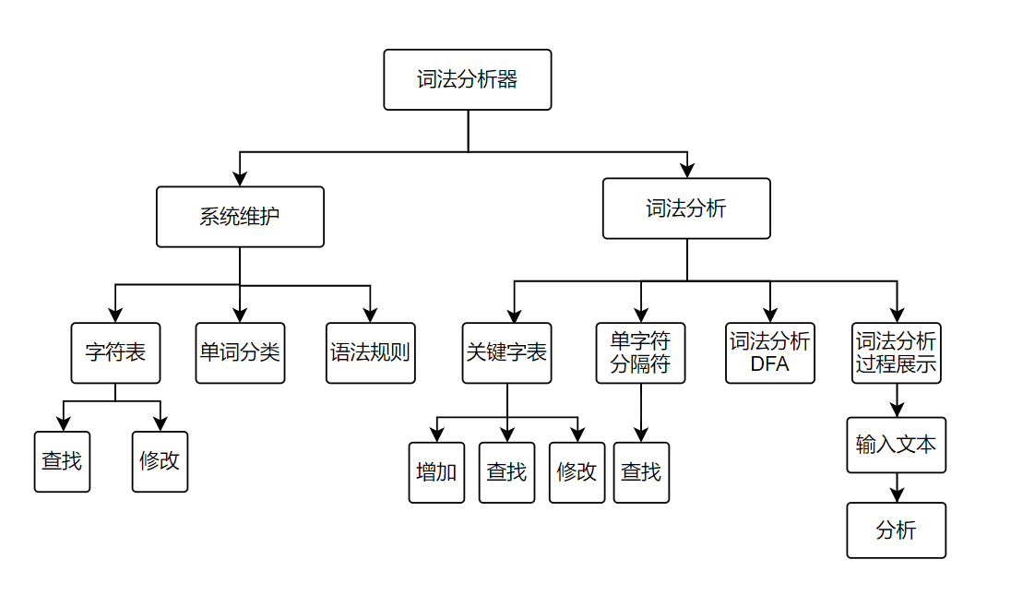
图3-1 词法分析器的功能结构图
该词法分析器主要分为两个部分，系统维护和词法分析：
系统维护模块由字符表、单词分类、语法规则三个部分组成，其中字符表从数据库中获取，并提供查找和修改的功能。单词分类和语法规则只提供查看。
词法分析模块由关键字表、单字符分隔符、词法分析DFA、词法分析过程展示四个部分组成，其中关键字表从数据库中获取，并提供增加、查找和修改的功能。单字符分隔符、词法分析DFA只提供查看。词法分析过程展示提供在窗口中输入文本，并对文本进行分析的功能。

3.2 设计目标
关键字表可以实现对关键字的增加、修改和查找，并且对关键字的编辑可以之间影响到词法分析DFA的分析结果。
词法分析DFA可以根据固定的词法规则对用户输入文本进行处理，并且输出分析结果。通过图形化界面动态展示分析过程。

3.3 类（模块）设计
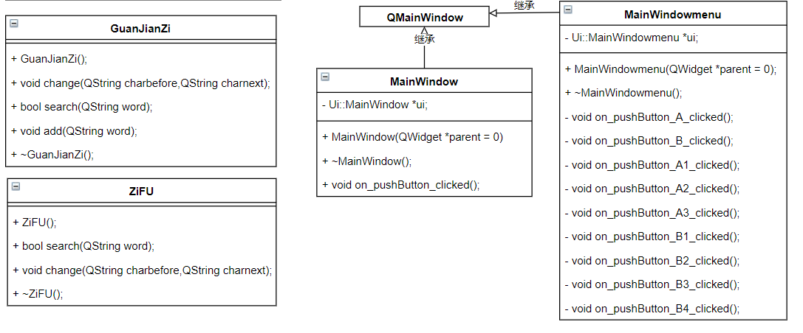
图3-2 类（模块）设计图1

MainWindow类的对象在程序运行开始后被创建，弹出开始页面。点击按钮调用on_pushButton_clicked()函数，创建MainWindowMenu类的对象，并弹出窗口，关闭开始页面。
MainWindowMenu显示的页面即为主菜单页面，on_pushButton_A_clicked()一类是与系统调用相关按钮，on_pushButton_B_clicked()一类是与词法分析相关按钮，on_pushButton_A_clicked()和on_pushButton_B_clicked()负责切换主菜单的显示内容，其他的按钮点击会跳出响应的窗口。
ZIFU类进行有关字符的数据库查找（search）、修改（change）工作。
GuanJianZi类进行有关关键字的数据库增加（add）、查找（search）和修改（change）工作。
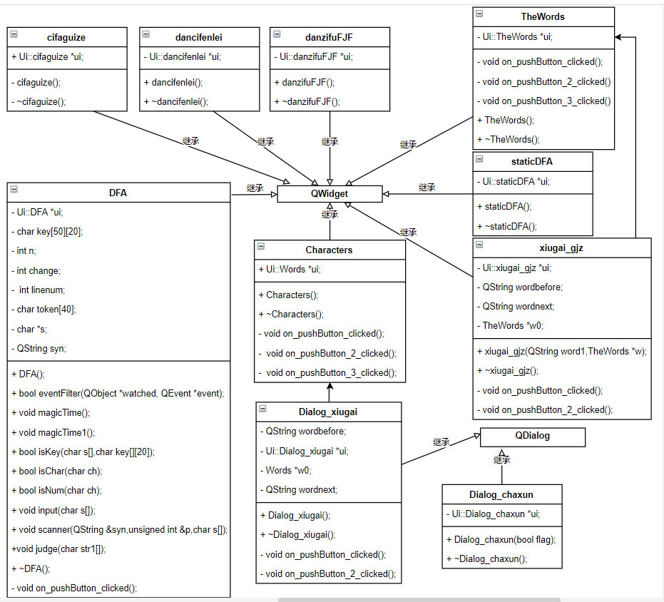
图3-3 类（模块）设计图2

Character类是展示字符表的类，被实例化后通过show显示窗口，有三个按钮，分别执行查找、修改和刷新显示的数据库表的功能。查找会调用ZIFU类的search，实例化Dialog_chaxun，弹出窗口显示查询是否成功；修改会创建Dialog_chaxun类的对象，修改后会自动刷新数据库表的展示内容。
Dialog_chaxun实例化后显示窗口提供一个输入框，输入内容，点击确定按钮调用on_pushButton_clicked函数，调用ZIFU类的change函数进行字符的修改操作；点击取消调用on_pushButton_2_clicked，关闭窗口。
TheWord类是展示关键字表的类，被实例化后通过show显示窗口，有三个按钮，分别执行增加、查找、修改的功能。查找会调用GuanJianZi类的search，实例化Dialog_chaxun，弹出窗口显示查询是否成功；增加会先调用GuanJianZi类的search进行查重，确认没有后进行添加，并通过QMessageBox弹出结果是否成功；修改会创建xiugai_gjz类的对象。增加、修改后会自动刷新数据库表的展示内容。
xiugai_gjz实例化后显示窗口提供一个输入框，输入内容，点击确定按钮调用on_pushButton_clicked函数，调用GuanJianZi类的change函数进行字符的修改操作；点击取消调用on_pushButton_2_clicked，关闭窗口。
cifaguize、dancifenlei、danzifuFJF、staticDFA四个类仅有构造函数和析构函数，仅作展示功能，分别展示词法规则、单词分类、单字符分界符以及静态的词法分析DFA。
DFA类负责词法分析过程展示的实现eventFilter、magicTime、magicTime1实现dfa的绘制工作，magicTime1与repaint配合使用，起到动态更新显示dfa的功能。点击分析，on_pushButton_clicked被调用，开始执行分析过程。input负责一个单词一个单词的读入输入内容，然后通过judge判断类型；judge调用scanner对input获得的单词一个字符一个字符地进行扫描，通过isChar、isNum判断字符是否为字母和数字，isKey判断单词是否为关键字。

3.4 数据结构设计
使用数据库存储表的相关内容。
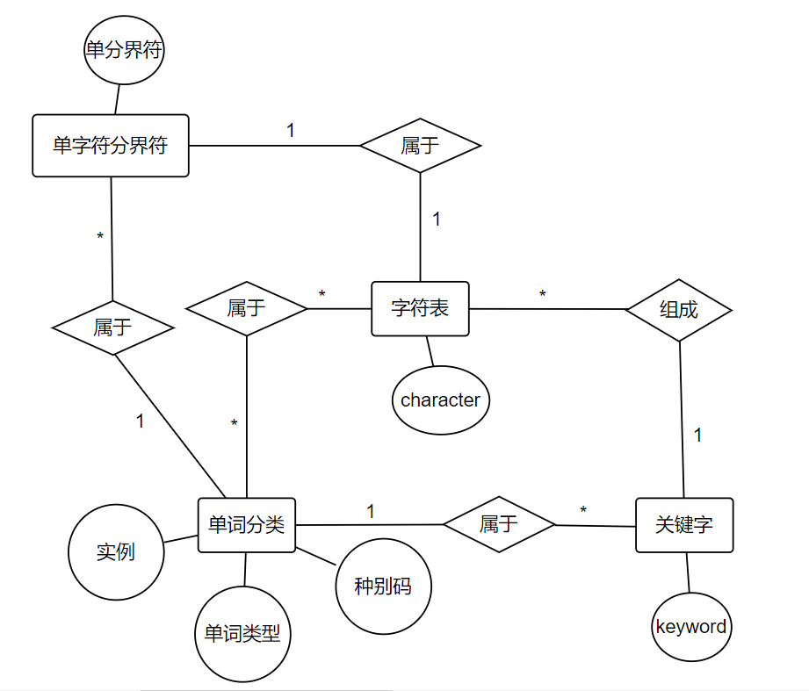
图3-4 E-R图
一共有单词分类、关键字、字符表以及单分界符四个表，单词分类有字段种别码、单词类型、字段实例；关键字有字段keyword，字符表有字段character，单字符分界符有字段单分界符。单词分类表示的内容涵盖了关键字和单字符分界符的内容。

3.5 系统流程图
词法分析器的主流程图设计如图3-3所示：
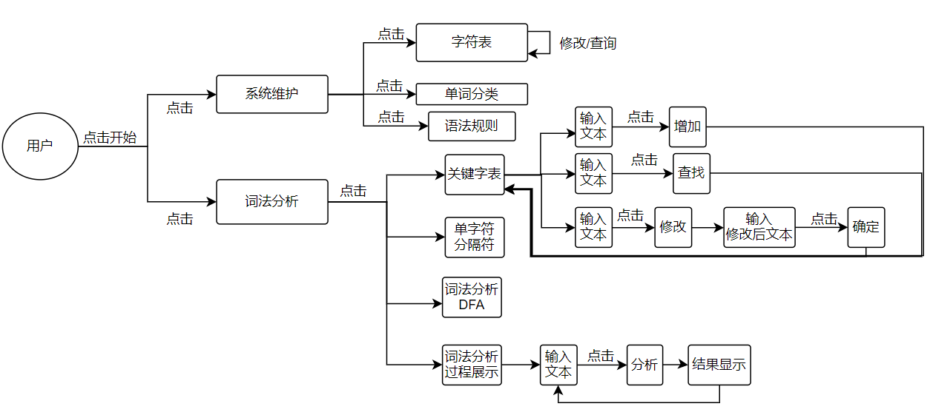
图3-5 系统流程图
用户点击开始进入主菜单。
点击系统维护查看系统维护的相关内容：字符表、单词分类、语法规则，点击按钮会弹出相应界面，字符表页面在文本框内输入字符后可以点击修改或查询以执行相应功能。查询会弹出查询结果是成功还是失败；修改会弹出窗口要求输入需要修改为的字符，输入后点击确定即可修改，点击取消放弃修改操作。
点击词法分析查看词法分析的相关内容：关键字表、单字符分隔符、词法分析DFA、词法分析过程展示。点击按钮会弹出相应界面，关键字表页面在文本框内输入字符后可以点击增加、修改或查询以执行相应功能。查询会弹出查询结果是成功还是失败；增加会弹出增加结果是成功还是失败；修改会弹出窗口要求输入需要修改为的字符，输入后点击确定即可修改，点击取消放弃修改操作。词法分析过程展示页面用户需要先在文本框中输入文本，然后点击下方的分析按钮，即可执行词法分析。

4 系统详细设计

4.1 字符表模块的详细设计
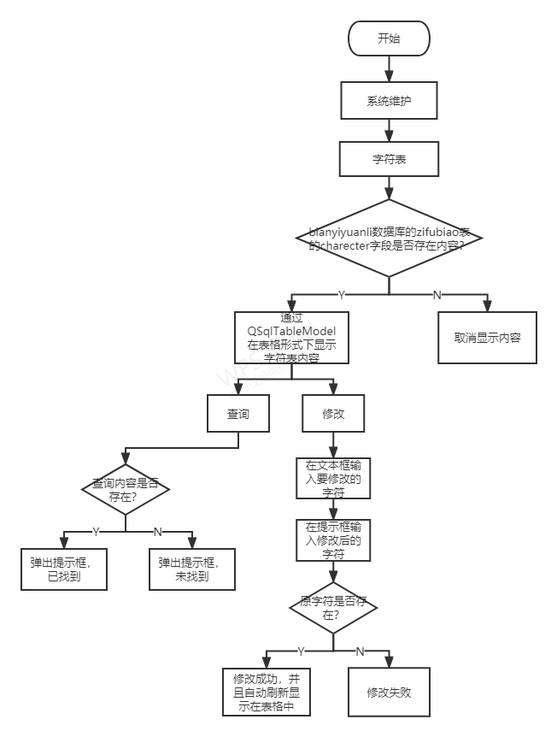
图4-1 字符表模块程序流程图
进入字符表模块后，首先就是展示数据库字符表character字段内容，并且以表格形式进行展示，这样的优点有：界面工整再者就是便于id的维护。之后主要有两个功能：查询和修改。
- 对于查询功能，在文本框输入对应查询的内容，按下查询按钮，如果内容存在弹出提示框查询成功；否则，弹出提示框未找到；
- 对于修改功能，在文本框输入准备修改的字符，点击修改按钮，在弹出的提示框的文本框内输入修改后的字符，点击确认，表格内的内容就自动刷新显示；否则，表格内容无变化。

4.2 关键字模块的详细设计

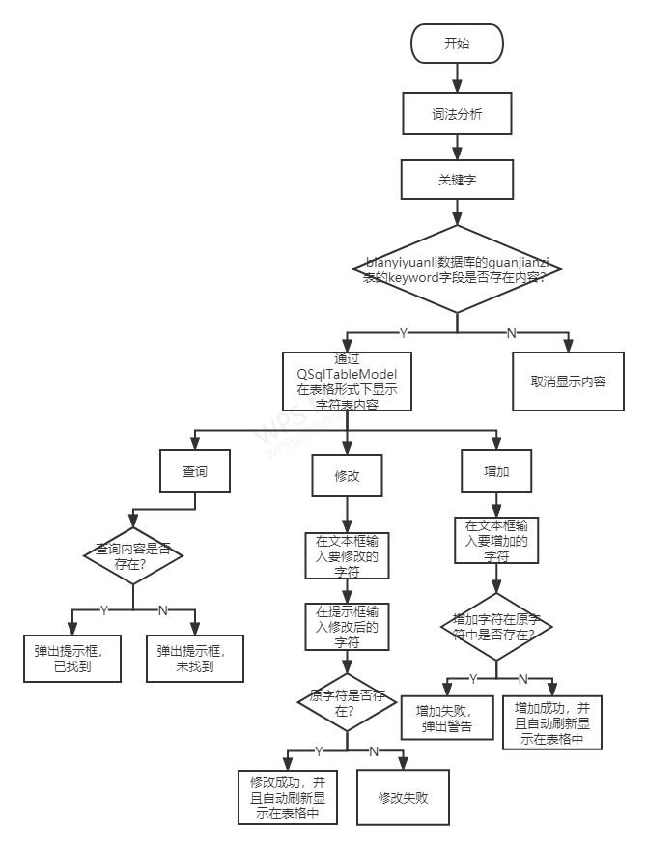
图4-2 关键字模块程序流程图

进入关键字模块后，首先就是展示数据库关键字表keyword字段内容，并且以表格形式进行展示，这样的优点有：界面工整再者就是便于增加后id的维护。之后主要有三个功能：查询、修改和增加。
- 对于查询功能，在文本框输入对应查询的内容，按下查询按钮，如果内容存在弹出提示框查询成功；否则，弹出提示框未找到；
- 对于修改功能，在文本框输入准备修改的关键字，点击修改按钮，在弹出的提示框的文本框内输入修改后的字符，点击确认，表格内的内容就自动刷新显示；否则，表格内容无变化；
3. 对于增加功能，在文本框输入准备增加的关键字，点击增加按钮，如果增加的内容在关键字表中不存在，则增加成功，并且自动刷新显示在表格上；否则，弹出警告框，提示增加内容已存在。

4.3 DFA模块的详细设计
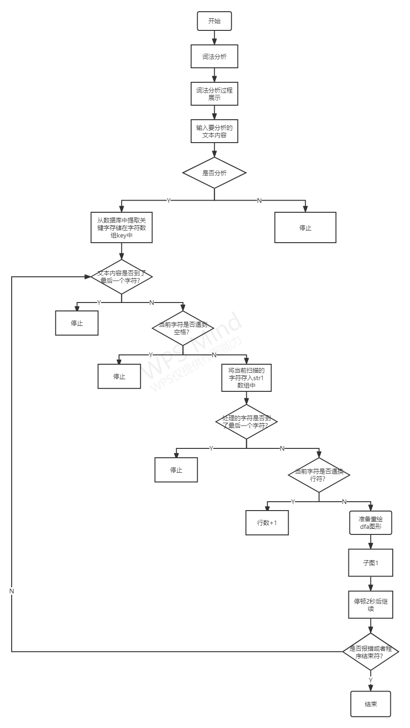
图4-3 DFA模块程序流程图
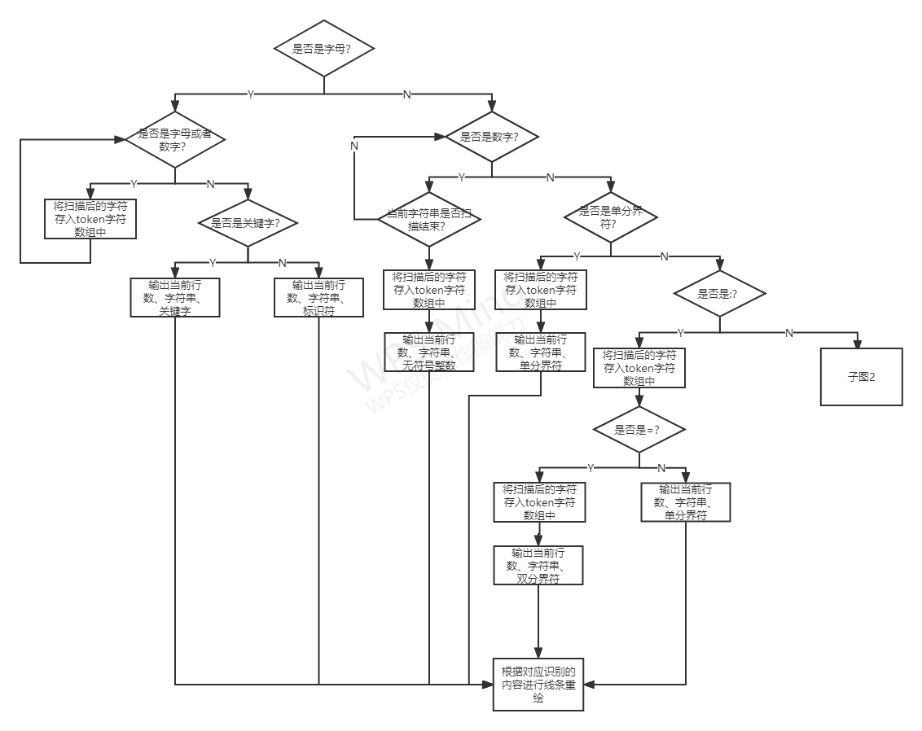
图4-4 DFA模块程序流程子图1
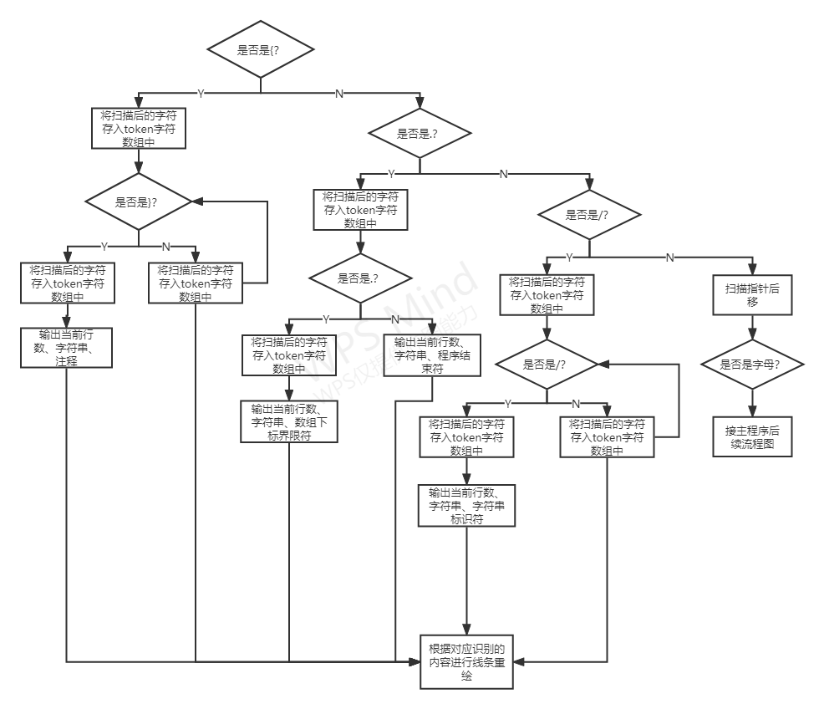
图4-5 DFA模块程序流程子图2
进入词法分析过程展示模块，首先展示的就是代码绘制的DFA图，接着只需要在左边文本框输入需要检测的文本内容，按下分析按钮，便可以动态显示分析结果在第三个文本框内并且对应DFA图的线条颜色也会随分析情况变化。本模块还有一个亮点就是，支持关键字动态变化分析。

5系统实现

5.1 主界面功能模块的实现
主界面运行界面如图5-1所示：
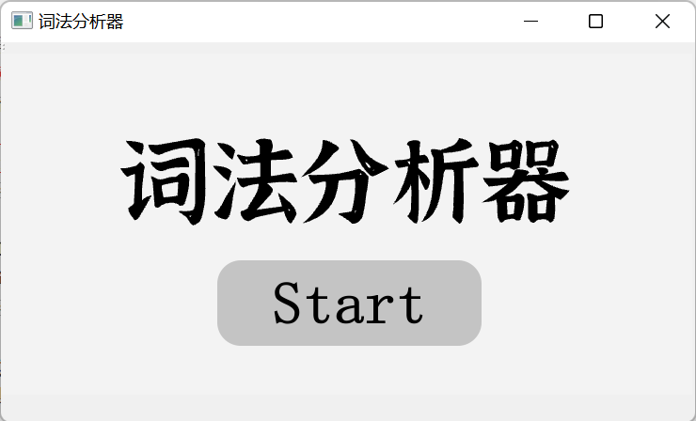
图5-1 主界面图
介绍：主界面是用户进入词法分析器的首页面，用户必须点击Start，才可以进入词法分析器。

5.2 菜单功能模块的实现
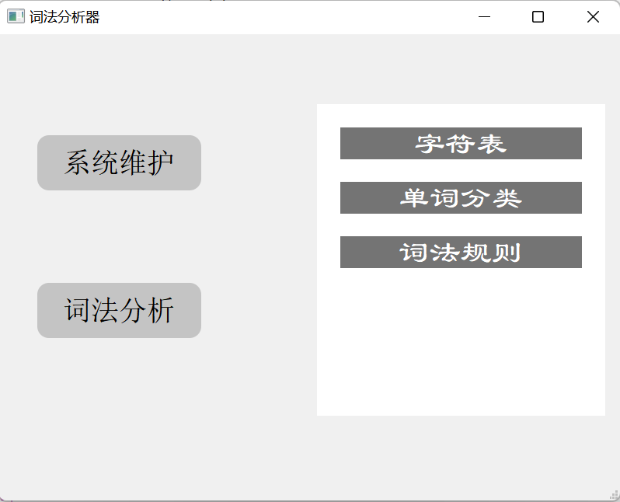
菜单运行界面的系统维护界面如图5-2所示：
图5-2 菜单界面系统维护图
介绍：菜单界面列出了词法分析器所包含的所有的功能，左侧是词法分析器所包含的两大功能，分别为系统维护和词法分析。右侧是系统维护所包含的功能，分别是字符表、单词分类和词法规则。

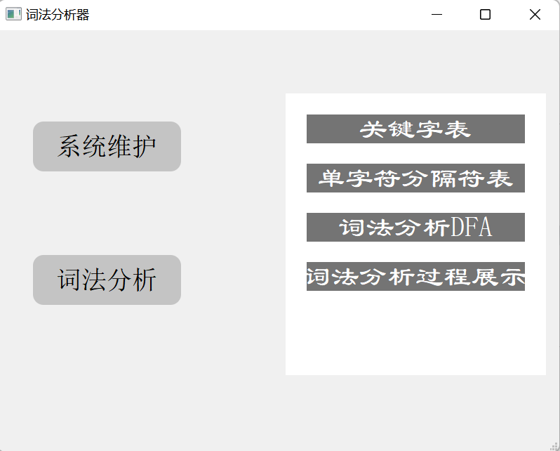
菜单运行界面的系统维护界面如图5-3所示：
图5-3 菜单界面词法分析图
介绍：当点击词法分析时，右侧的状态栏会发生变化，会变成如上图所示的界面，右侧一栏所包含的是词法分析的功能，分别为：关键字表、单字符分隔符表、词法分析DFA、词法分析过程展示。

5.3 字符表功能模块的实现
字符表运行界面如图5-4所示：
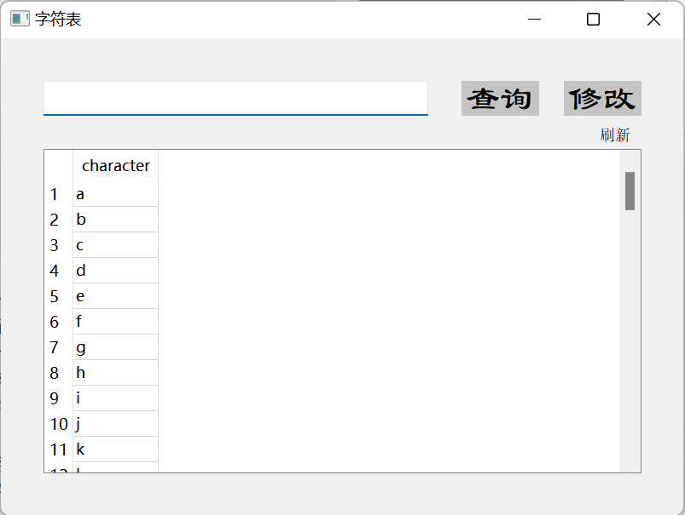
图5-4 字符表界面图
介绍：当点击菜单界面上的字符表时，就会进入到此界面，在此界面上，可以看到79个字符，还可以对字符表进行查询和修改。
字符表运行界面查询成功功能如图5-5所示：
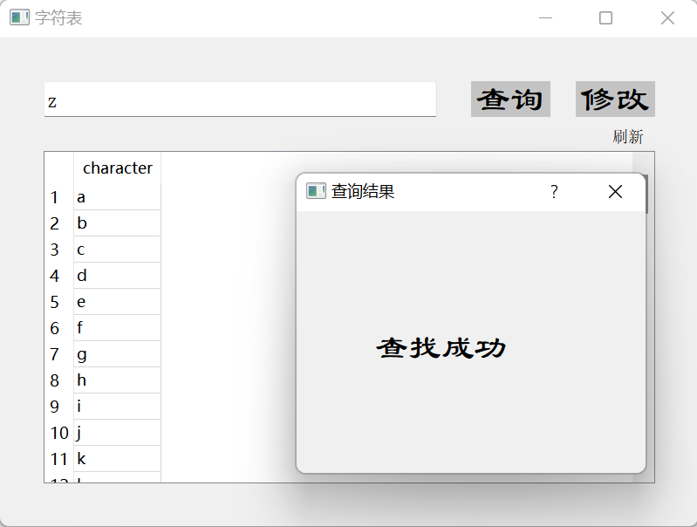
图5-5 字符表查询成功界面图
字符表查询失败运行界面如图5-6所示：
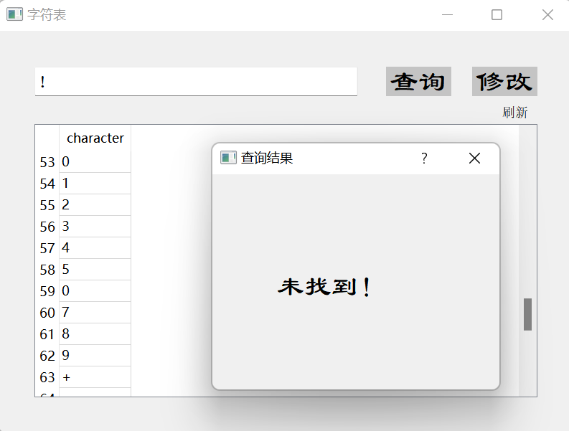
图5-6 字符表查询失败界面图

介绍：当用把需要查找的字符输在上边的框后，点击查询，如果查询成功，则会弹出查找成功的框，提示查找成功，否则会提示查找失败。
字符表修改运行界面如图5-7所示：
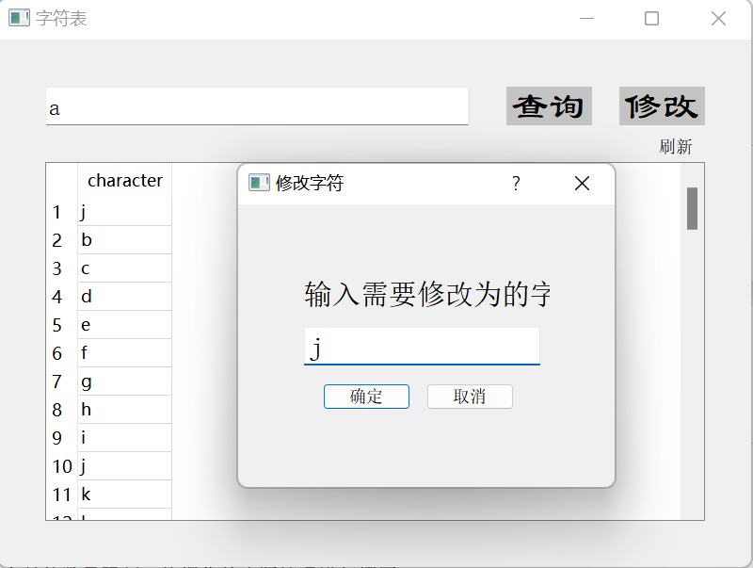
图5-7 字符表修改功能界面图
介绍:把需要修改的字符输在上边的文本框中，然后点击修改，会弹出一个界面，将需要改为的字输入到该界面的框中，点击确定后，就可以修改成功，可以在界面中看到修改后的字符。上图的界面，将a改为了j，可以看到修改成功。

5.4 单词分类功能模块的实现
单词分类运行界面如图5-8所示：
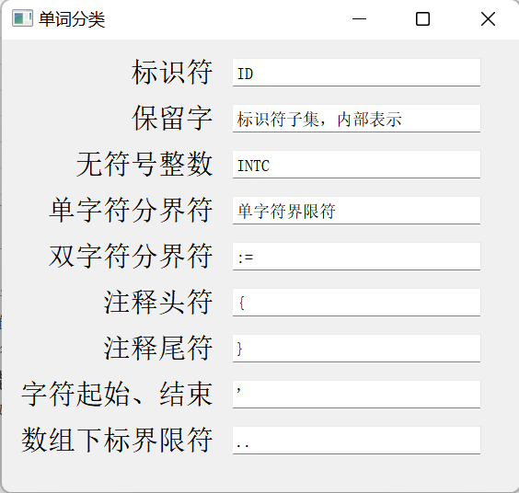
图5-8 单词分类界面图

介绍：当点击菜单界面的单词分类后，会弹出单词分类的界面图，展示出了本次实验识别出的单词类型。

5.5 词法规则功能模块的实现
词法规则运行界面如图5-9所示：
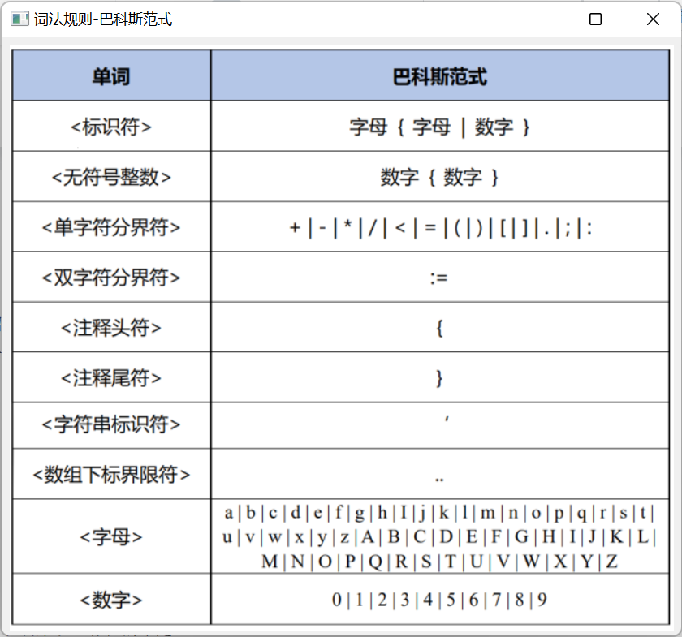
图5-9 词法规则-巴科斯范式界面图
介绍：当点击菜单界面的此法规则后，会弹出词法规则的界面图，展示了词法规则-巴科斯范式，该表定义了单词的词法规则。

5.6 关键字表功能模块的实现
关键字表运行界面如图5-10所示：
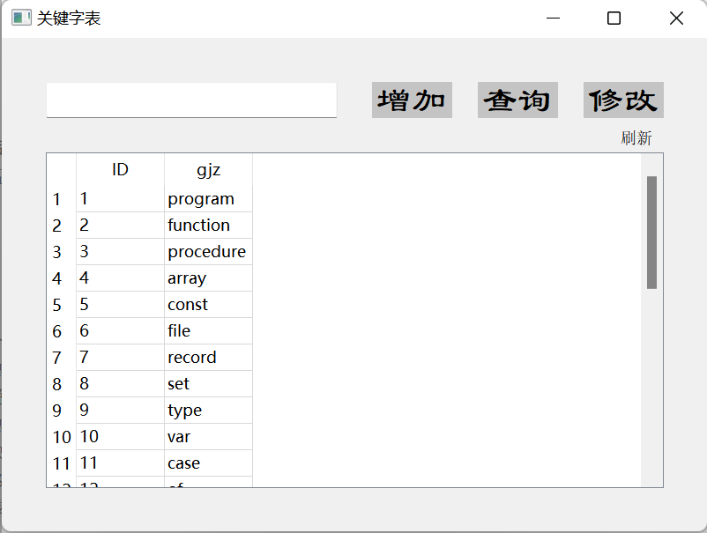
图5-10 关键字表界面图
介绍：当点击了菜单界面的关键字表后，会出现图5-10所展示的界面，该界面展示了本次实验所用到的所有的关键字，可以在此界面对关键字进行增加、查询和修改，进行完这些操作后，界面会刷新。
关键字表增加成功运行界面如图5-11所示：
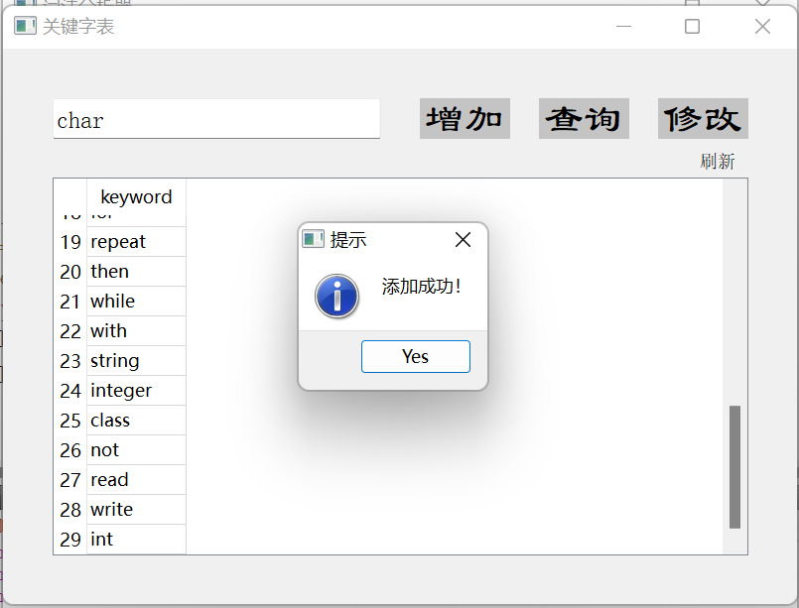
图5-11 关键字表增加成功界面图
介绍：把需要增加的关键字输在文本框中，点击增加，如果表中没有该关键字的话，就会添加成功，并且界面也会自动刷新。

关键字表增加查重运行界面如图5-12所示：
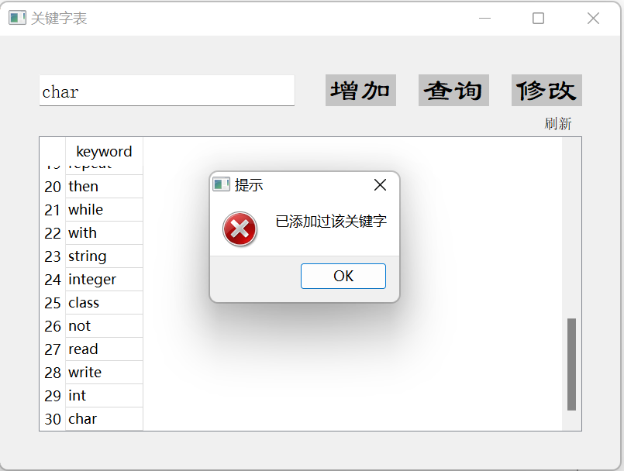
图5-12 关键字表查重界面图

介绍：如果在增加新的关键字时，该关键字已经在表中，那么就会弹出提示，已经添加过该关键字。
关键字表查找成功运行界面如图5-13所示：
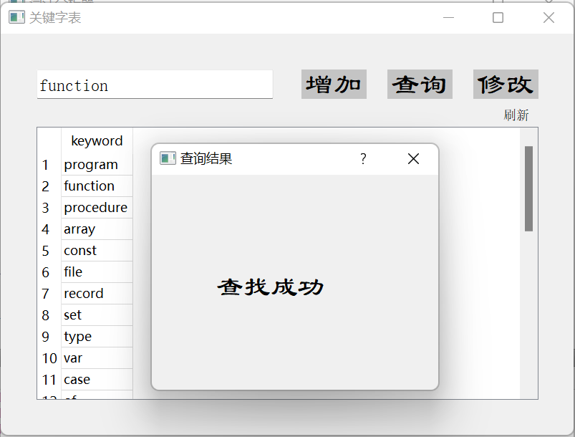
图5-13 关键字表查找成功界面图

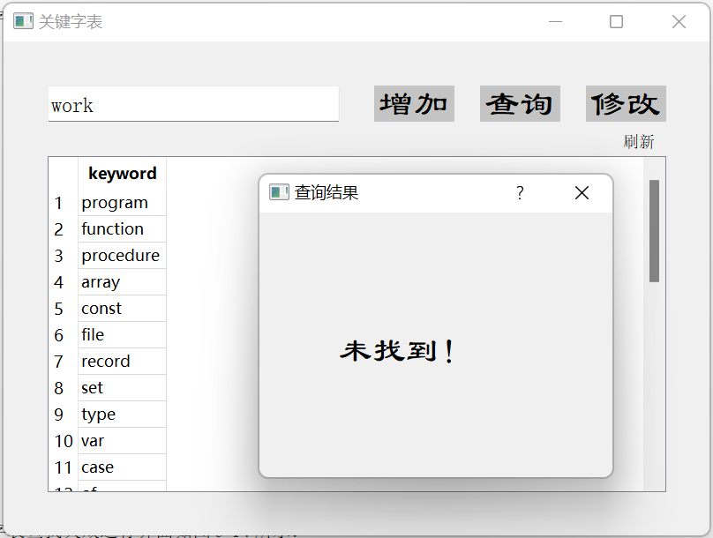
关键字表查找失败运行界面如图5-14所示：
图5-14 关键字表查询失败界面图
介绍：将要查找的关键在输入文本框，点击查询，如果查询成功，则弹出查找成功的窗口，否则弹出未找到的窗口。
关键字表修改运行界面如图5-15所示：
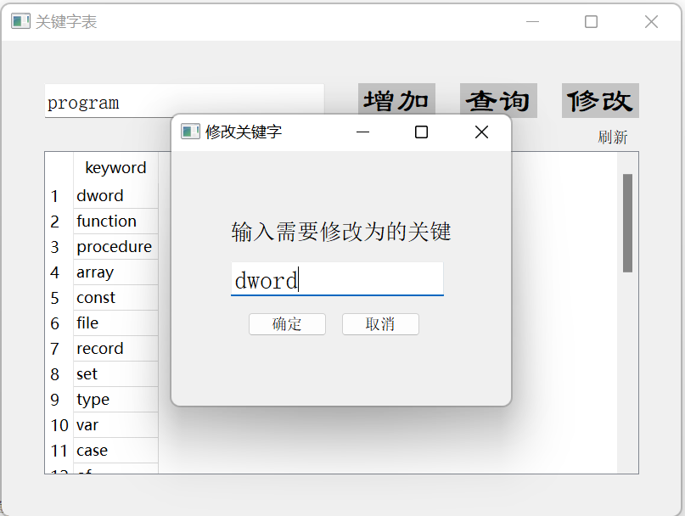
图5-15 关键字表修改界面图
介绍：将要修改的关键字输入文本框，点击修改后，会弹出一个框，需要将修改为的关键字输入到框中，然后点击确定，即可修改成功，图5-15是将1.program修改为了dword，点击取消就不执行修改的操作。

5.7 单字符分隔符表功能模块的实现
单字符分界符表运行界面如图5-16所示：
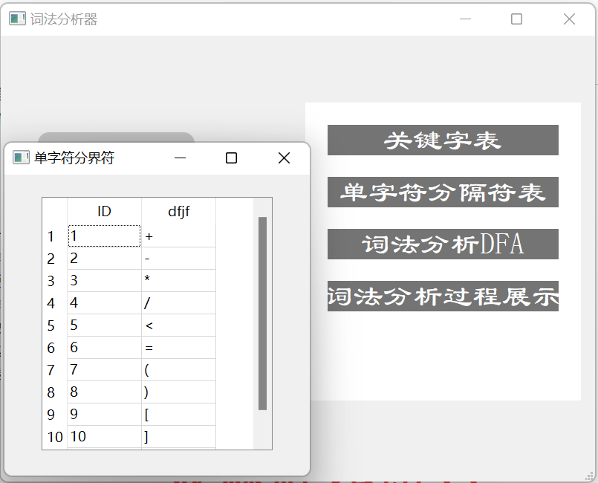
图5-16 单字符分界符界面图
介绍：当点击菜单界面的单字符分隔符表后，会出现单字符分界符的展示框，展示了本次实验所需要的12个单字符分界符。

5.8 词法分析DFA功能模块的实现
词法分析DFA运行界面如图5-17所示：
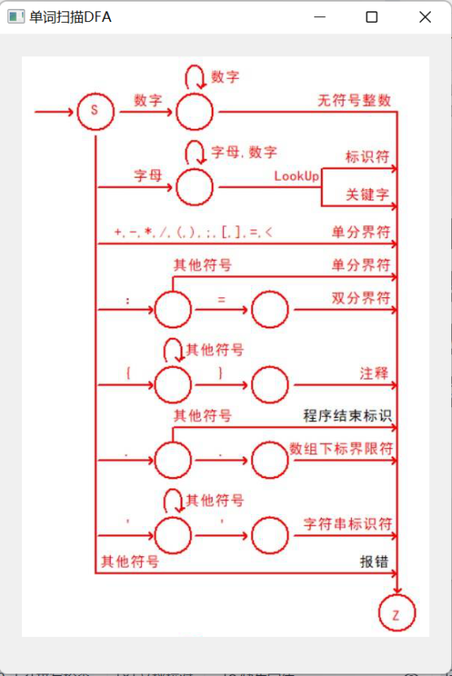
图5-17 单词扫描DFA界面图
介绍：点击菜单界面的词法分析DFA后，会展示单词扫描DFA的静态图。

5.9 词法分析过程中展示功能模块的实现
词法分析过程展示初始运行界面如图5-18所示：
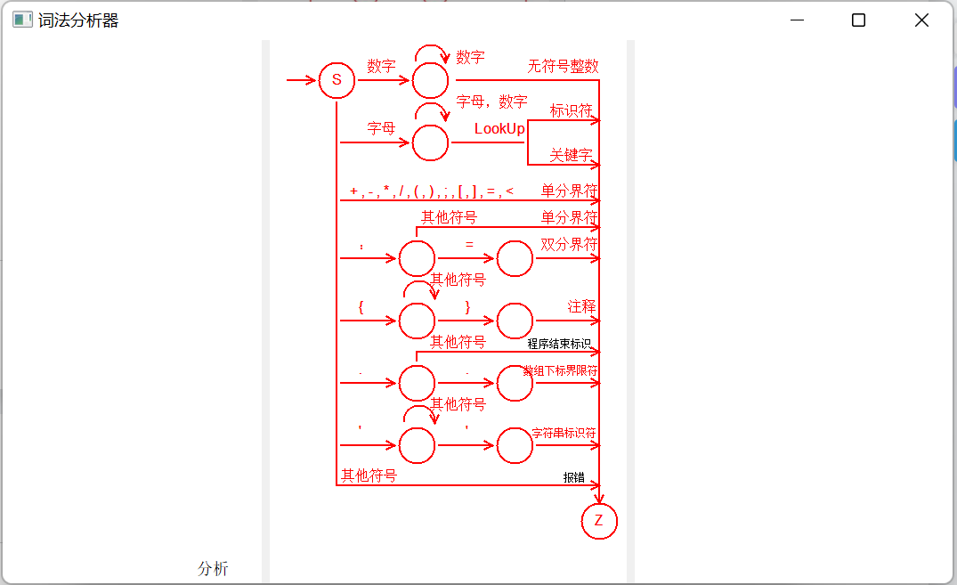
图5-18 词法分析过程展示初始界面图
介绍：点击菜单界面的词法分析过程展示，就会出现如图5-18的界面，该界面为词法分析分析过程的初始界面。
词法分析过程展示运行界面如图5-19所示：
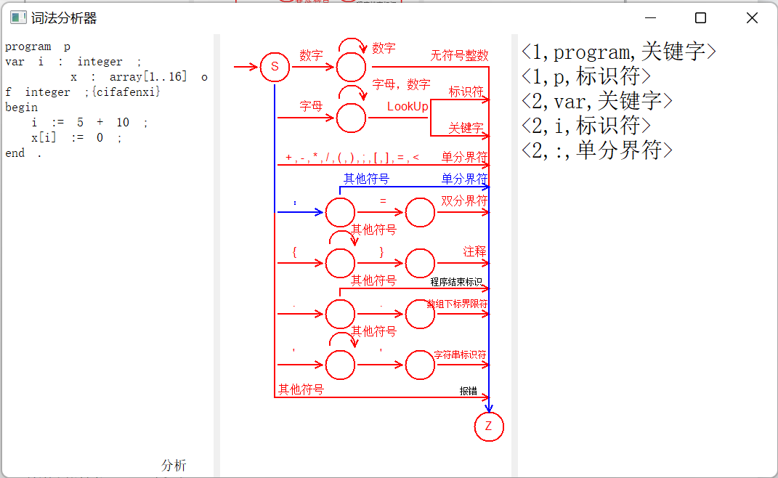
图5-19 词法分析过程展示界面图
介绍：首先，把需要分析的代码粘贴到左边的文本框中，然后点击左边文本框右下角的分析，词法分析器就开始进行分析，最右边的框会展示分析的结果，结果包括该词所在的行号，目前分析的词还有它所属的类别。中间的图会根据每个词分析的结果对它所属的类别的路径进行变色，由红色变为了蓝色，实现了动态展示的效果，上图所展示的是分析到了第二行的：，因此输出<2,:,单分界符>，并且在中间的图中，对于：所属于的类别的路径进行了标亮，即蓝色的线即为：的动态展示。

总结
- 组内分工情况：
- 唐心怡：界面设计与制作、代码接口设计与合并、代码调试与修改、DFA图的动态重绘。
- 马悦：关键字表和单词分类的增删改查功能、数据库的连接、词法分析DFA的框架设计和代码实现、DFA图的动态重绘。
- 杨俊英：字符表和单字符分界符的增删改查功能、DFA图的绘制、DFA图的动态重绘。
- 实验报告分配：
1 引言 杨俊英
2 系统分析 杨俊英
3 系统设计 唐心怡
4 系统详细设计 马 悦
5系统实现 杨俊英
- 系统总结：
- 系统功能：将关键字、字符表存储在数据库中，并且能够在系统中实现对它们的增删改查功能；实现对单字符分界符表、关键字表、单词分类表、字符表、静态DFA的展示；实现动态DFA功能。
- 特色：界面可视化整体风格规划整齐、带有词法分析系统logo、关键字与字符表修改增加自动刷新、关键字添加操作可以自动查重、关键字的添加与修改关联DFA、词法分析过程的动态展示。
- 不足：DFA代码设计效率不高、字符表修改未关联DFA、词法分析未实现代码导入功能、设计分配时间不均匀、dfa部分代码冗杂。
- 开发问题：
- 数据库与Qt的连接，通过查阅CSDN博客和多次手动尝试、交流解决。
- Char*、char[]、QString类型的转换，通过多次实践、debug调试解决。
- DFA图代码绘制与重绘，通过与其他组员交流并且课下开小组会议讨论解决。

